PROJETO DE LEI Nº ___/2025 – GAB. VER. PROF. EDINHO
Autoriza o Poder Executivo a instituir o Centro Municipal de Fisioterapia Neurofuncional e dá outras providências.
Autoria: Vereador Prof. Edinho
O PREFEITO DO MUNICÍPIO DE SUMARÉ,
Faço saber que a CÂMARA MUNICIPAL aprovou e eu sanciono e promulgo a seguinte Lei:
Art. 1º Fica o Poder Executivo autorizado a instituir, no âmbito do Município de Sumaré, o Centro Municipal de Fisioterapia Neurofuncional, destinado à prestação de serviços especializados de fisioterapia neurofuncional.
Art. 2º O Centro terá por finalidade realizar intervenções fisioterapêuticas voltadas à recuperação, manutenção ou otimização de funções motoras, sensório-motoras e posturais, mediante protocolos fundamentados em evidência científica.
Art. 3º O atendimento será realizado mediante encaminhamento médico emitido por profissional integrante da Rede Pública do Sistema Único de Saúde (SUS) e destina-se a pessoas domiciliadas no Município de Sumaré que apresentem:
I — Transtorno do Espectro Autista (TEA);
II — Paralisia Cerebral;
III — sequelas de Traumatismo Cranioencefálico (TCE) na infância;
IV — lesão medular na infância, congênita ou adquirida;
V — lesão hipóxico-isquêmica perinatal;
VI — síndromes genéticas com comprometimento neurológico;
VII — epilepsia com comprometimento funcional;
VIII — outros transtornos do neurodesenvolvimento que demandem reabilitação neurofuncional especializada.
Parágrafo único. Terão prioridade de atendimento pessoas menores de 18 anos.
Art. 4º Na sede do Centro poderão ser prestados, entre outros: avaliação neurofuncional, reabilitação motora, controle postural, treino de marcha e equilíbrio, treino sensório-motor, treino de praxias e coordenação, terapias de força e resistência funcional e intervenções para manejo de espasticidade.
Art. 5º O Poder Executivo poderá formar equipe técnica especializada, definir requisitos mínimos de qualificação profissional e firmar convênios, termos de cooperação ou parcerias com instituições públicas, privadas e acadêmicas, para fins de apoio técnico, capacitação e pesquisa.
Art. 6º As despesas decorrentes da implantação e do funcionamento do Centro Municipal de Fisioterapia Neurofuncional correrão por conta de dotações orçamentárias próprias, consignadas no orçamento vigente, suplementadas se necessário.
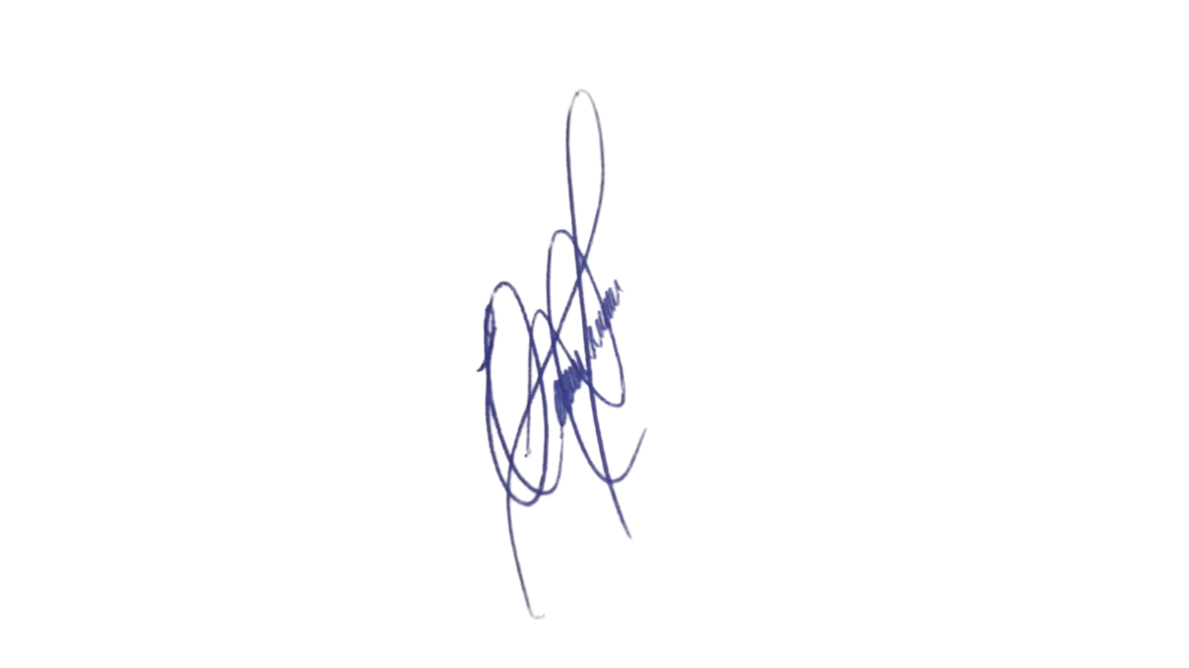
Art. 7º O Poder Executivo regulamentará esta Lei, disciplinando os procedimentos necessários à implantação e ao funcionamento do Centro Municipal de Fisioterapia Neurofuncional.
Art. 8º Esta Lei entra em vigor na data de sua publicação.
Sala das Sessões, 9 de dezembro de 2025.

]
Professor Edinho
VEREADOR

Justificativa
A presente proposição tem por finalidade autorizar o Poder Executivo a instituir o Centro Municipal de Fisioterapia Neurofuncional, voltado ao atendimento de pessoas com deficiência, síndromes ou transtornos do neurodesenvolvimento, com prioridade para crianças e adolescentes domiciliados em Sumaré, ou cujos pais ou responsáveis legais tenham domicílio no município.
A fisioterapia neurofuncional é reconhecida como prática clínica essencial para a recuperação, manutenção e otimização de funções motoras e cognitivas em pacientes com condições como Transtorno do Espectro Autista (TEA), Paralisia Cerebral, lesões medulares, traumatismos cranioencefálicos e síndromes genéticas. Evidências científicas demonstram que intervenções especializadas nessa área promovem avanços significativos na autonomia, na qualidade de vida e na inclusão social dos pacientes e de suas famílias.
Cumpre destacar que muitas famílias não dispõem de condições financeiras para custear esse tipo de tratamento, cujo valor é elevado em clínicas da rede privada. A criação de um centro municipal especializado representa, portanto, não apenas um avanço nas políticas públicas de saúde, mas também uma medida de justiça social, garantindo acesso universal e gratuito a um serviço essencial.
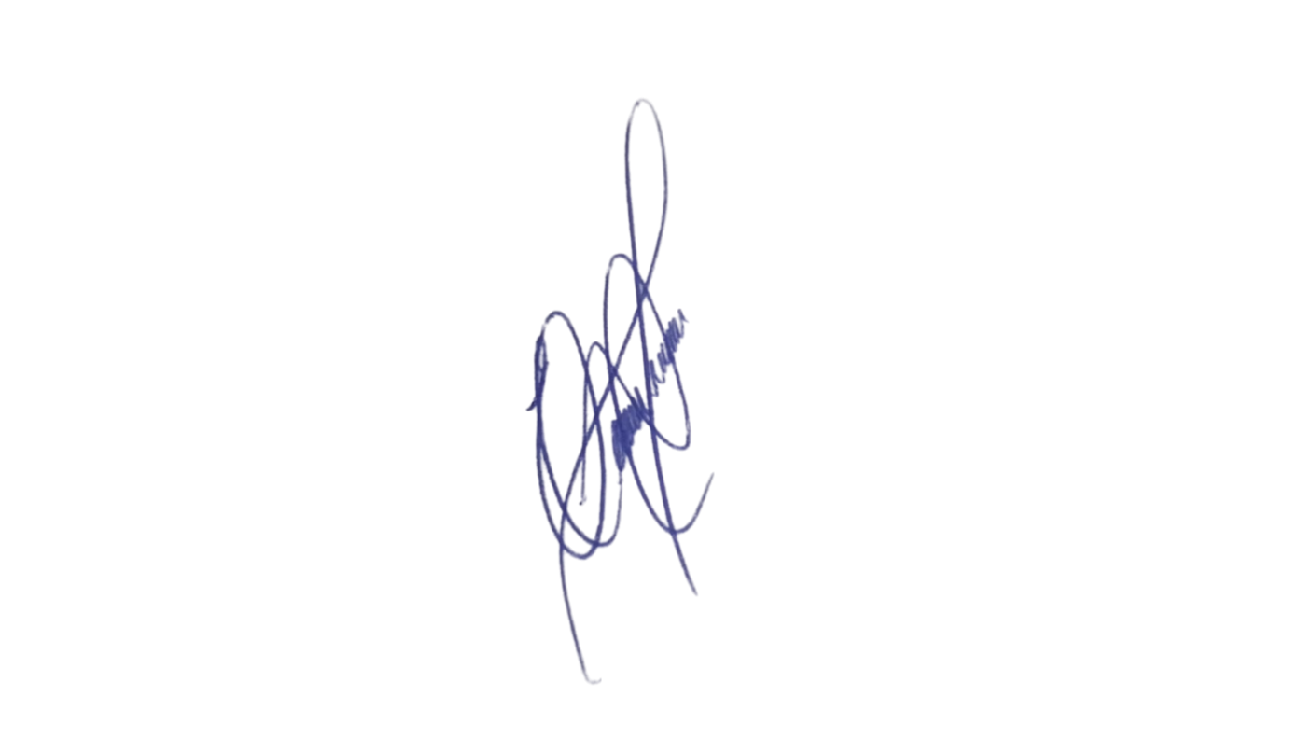
Trata-se, portanto, de medida que fortalece as políticas públicas de saúde e inclusão, garantindo dignidade e suporte às famílias sumareenses. Conto com o apoio dos nobres pares para a aprovação desta proposição, em benefício da população de Sumaré.
.
Sala das Sessões, 9 de dezembro de 2025.

Professor Edinho
VEREADOR

